Улыбайтесь на здоровье
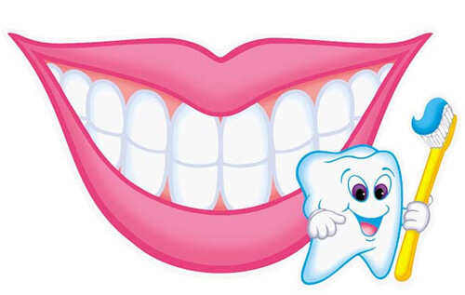
Здоровая полость рта является одним из элементов общего здоровья человека и оказывает существенное влияние на качество его жизни.
Специалисты предупреждают, при «плачевном» состоянии полости рта следует искать у себя болезни сердца, сосудов, пищеварительной и дыхательной системы, проблемы с почками. Если кариес не лечить, он может привести к развитию пульпита (воспалению нерва) и потере зуба.
Пищеварительная система начинается с ротовой полости, в которой располагаются 32 пастоянных зуба. То, что мы едим, оказывает большое влияние на состояние здоровья наших зубов. Хотя эмаль покрывающая зубы является прочной субстанцией, но со временем она может потерять свою целостность при: резкой смене температуры употребляемой пищи; воздействии щелочей и кислот; при механических травмах, от продуктов жизнедеятельности бактерий живущих в ротовой полости.
Бактерии, живущие в ротовой полости, вырабатывают кислоты, которые вымывают из эмали зуба кальций и фосфор, тем самым ослабляя её и вызывая появление в зубе кариозных полостей (кариес).
При кариозном процессе в полости рта существует постоянный источник инфекции, который приведёт к множеству заболеваний организма (тонзиллит, синусит, гастрит, колит, язва желудка).
Для ухода за полостью рта используются: зубная щётка, паста, нить или зубочистки, ополаскивающие эликсиры.
Навыки гигиены полости рта родители должны прививать детям с самого раннего их возраста, так как молочные зубы более чем постоянные подвержены кариесу. После прорезывания у малыша первого зуба родители должны сразу начинать его чистить без применения пасты, намотав на палец кусочек мокрого бинта или ваты. При достижении двухлетнего возраста для чистки зубов применяются специальные силиконовые насадки на палец, с мягкими ворсинками. Только с трехлетнего возраста рекомендовано пользоваться детской щеткой и специальной детской пастой. Самостоятельный уход за своими зубками малыш сможет осилить только с 4-х лет, при этом родительский контроль над процессом чистки – обязателен.
В профилактике стоматологических заболеваний существуют 3-ри основных фактора: рациональное питание, гигиена полости рта, использование фторсодержащих паст.
Чистить зубы рекомендовано не менее 2- х раз в день – утром и вечером, после приема пищи, после перекусов достаточно ополаскивать полость рта тёплой водой. Вначале чистки круговыми движениями очищают внешнюю поверхность зуба по направлению от уровня десны вверх, затем внутреннюю, повторять движения не менее 20 раз для каждого зуба. В идеальном варианте следует чередовать круговые движения с вертикальными и горизонтальными движениями. Несмотря на то, что изнутри зубы чистить сложнее, делать это надо обязательно, так как именно в тяжело доступных для очищения местах скапливаются гнилостные бактерии. Заканчивают очищение зубов массажем дёсен и чисткой языка. Щеткой очищают язык, двигаясь в направлении от его корня к передней поверхности.
Зубы рекомендовано чистить зубной щёткой средней жёсткости. Для оптимальной гигиены полости рта зубная щётка должна без проблем добираться во все уголки и межзубные пространства.
Пользоваться зубной щеткой стоит не более 2 - 3-х месяцев, поскольку щетина загрязняется различными бактериями.
Зубные нити - это гигиеническое дополнение к чистке зубов и предназначены они для удаления остатков пищи и зубного налёта из межзубных промежутков. Используют зубную нить обычно сразу после приема пищи, движение нитью в направлении от десны к режущему краю зуба (для нижней челюсти -снизу вверх, для верхней – сверху вниз). Зубной нитью следует пользоваться очень осторожно, чтобы не травмировать десну. Для каждого зуба нужно использовать новую часть нити, не загрязненную чисткой предыдущего.
Зубные эликсиры рекомендовано использовать ежедневно , так как они улучшают кровоснабжение в дёснах, снимают отёки и воспаление, оказывают заживляющее действие, предупреждают формирование зубных камней. Полоскание эликсиром должно длиться более 2 - х минут и лучше до очистки зубов щеткой. Чтобы эликсир омыл все труднодоступные места, следует с силой цедить его сквозь зубы.
Фториды, содержащиеся в зубной пасте, замедляют процесс вымывания минералов из эмали зубов и способствуют поглощению кальция и фосфора из слюны обратно в толщу эмали.
Необходимо помнить, что регулярный и тщательный уход за зубами и ротовой полостью – это гарантия красивой улыбки, здоровых зубов и организма в целом.
Если Вы не хотите, чтобы Ваши зубы разрушались, а оставались крепкими и здоровыми, следует своевременно посещать врача стоматолога (один раз в полгода). Симптомы, которые послужат поводом для визита к врачу: зубная боль – ноющая или постоянная; чувствительность зубов – болезненные ощущения при употреблении холодной или горячей пищи, кровотечение при чистке зубов.

